Производная функции одного аргумента. Урок
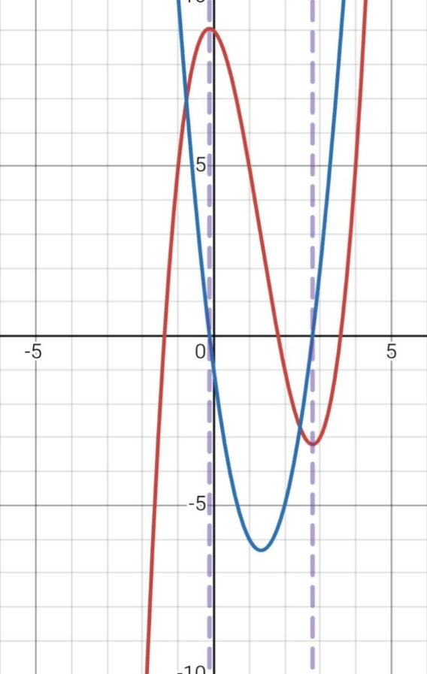
На прошлом уроке мы узнали, что функция связывает вход с выходом. Но сейчас не об этом, кроме значения функций нам пригодится характеристика: насколько функция возрастает или же как быстро меняется выход при изменении входа. Для этого придумали производную.
Представим машину со спидометром. Мы едем не с постоянной скоростью, а иногда разгоняемся или притормаживаем. Спидометр показывает скорость прямо сейчас — это аналог производной. Средняя скорость за поездку — это весь путь, делённый на всё время. А мгновенная скорость — то, что мы называем производной пути по времени (мгновенная скорость, это как средняя, разница лишь в том, что берётся очень маленький кусочек пути и делится на количество времени, потраченную на этот кусочек).
Перейдём на язык математики. Пусть есть функция f(x). Сделаем маленький шаг Δx (читается «дельта икс») и посмотрим, как изменилась функция: Δf = f(x+Δx) — f(x). Отношение $\frac{Δf}{Δx}$ — это средняя скорость изменения на отрезке от x до x+Δx. Если брать Δx всё меньше и меньше (почти ноль, но не ноль), то это отношение приближается к числу, которое называют производной в точке x. Обозначают f'(x) или $\frac{df}{dx}$. Важно понять: Δx стремится к нулю, но не равен нулю — никакого деления на ноль нет. Это просто «бесконечно малое» изменение.
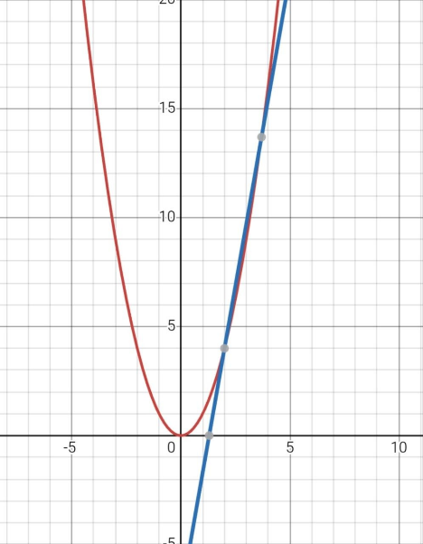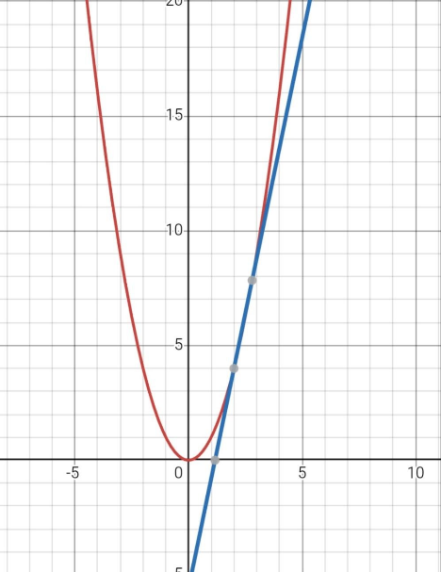 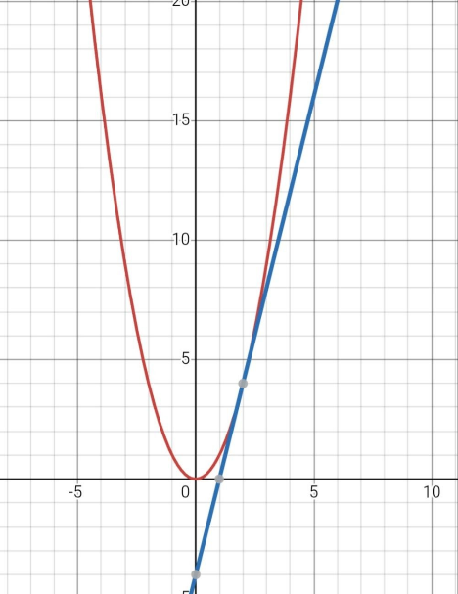
Рисунки 1-3. Две секущие и касательная.
Посмотрим на рисунки (1,2,3) с графиками параболы, через которые проведены две секущие и одна секущая, которая стала касательной. На первом рисунке выделены две близкие точки на кривой. Через них проходит прямая — секущая. Её наклон — это как раз Δf / Δx, то есть средняя скорость. Если сближать точки (уменьшать Δx как на втором рисунке), секущая поворачивается и в пределе превращается в касательную, как на рисунке 3. Наклон касательной — это производная в этой точке.
Если в определённой точке производная положительна, значит там функция растёт (касательная идёт вверх). А если отрицательна — убывает (касательная смотрит вниз). Где равна нулю — касательная горизонтальна, это возможная* точка минимума или максимума.
*Ремарка: если взять точку на графике функции, производная в которой равна нулю, ещё не факт, что это точка максимума или минимума – есть так называемая точка перегиба, где касательная тоже горизонтальная (рисунок 4). Как видно это не максимум и не минимум, а почему ее так назвали? Потому что, как можно заметить, с левой стороны график выпуклый, а с правой – вогнутый. Однако курс ориентирован на более прикладное использование математики и про это упоминается только чтобы не создавать впечатление неопределённости, но волноваться не стоит: необходимая информация будет предоставлена. А более общую информацию можно найти на YouTube.
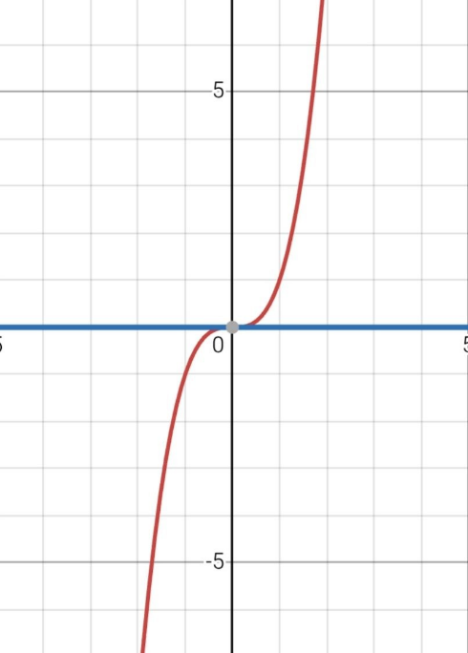
Рисунок 4. Касательная в точке перегиба
Формальная запись производной выглядит так: f'(x) = $\lim_{Δx→0}{\frac{f\left(x+Δx\right)-f(x)}{Δx}}$. Перевод на человеческий: производная равна пределу отношения приращения функции к приращению аргумента, когда приращение аргумента стремится к нулю. Для начала достаточно понимать: берём очень маленький шаг, смотрим отношение, и чем шаг меньше, тем точнее получается производная.
Попробуем вывести производную для f(x) = x².
f(x+Δx) = (x+Δx)² = x² + 2x·Δx + (Δx)².
Δf = (x² + 2x·Δx + (Δx)²) — x² = 2x·Δx + (Δx)².
$\frac{Δf}{Δx}$= 2x + Δx.
Когда Δx становится очень маленьким, слагаемое Δx практически исчезает, и отношение стремится к 2x. Следовательно, (x²)' = 2x.
Чтобы глубже разобраться с выводом производных, посмотрите видео Павликова (хитмана) на YouTube — он подробно объяснит, как брать производные от разных функций.
Сразу приведём таблицу производных для основных функций. Углубляться в вывод каждой было бы настолько долго, что заслуживает отдельного курса. Поэтому сосредоточимся только на том на том, как ими пользоваться.

(C)' = 0, где C – любая константа;
(x)' = 1;
(x²)' = 2x;
(x^{n})' = n·x^{n-1}, для любого n;
(√x)' = $\frac{1}{2√x}$.
($\frac{1}{x}$)' = $-\frac{1}{x^{2}}$;
($\sin{x}$)' = $\cos{x}$;
($\cos{x}$)' = $-sin{x}$;
($\tan{x}$)' = $\frac{1}{{\cos{x}}^{2}}$;
($\cot{x}$)' = $-\frac{1}{{\sin{x}}^{2}}$;
(e^{x})' = e^{x};
($\ln\left|x\right|$)' = $\frac{1}{x}$;
($\sinh{x}$)' = $\cosh{x}$;
($\cosh{x}$)' = $\sinh{x}$;
($\tanh{x}$)' = $\frac{1}{{\cosh{x}}^{2}}$;
($\coth{x}$)' = $-\frac{1}{{\sinh{x}}^{2}}$.
Скорее всего вы пока не знакомы с синусом, логарифмом или экспонентой — не страшно, сейчас это не главное. Просто знайте, что такие функции существуют и у них есть производные. Они встретятся позже в старших классах.
Кроме таблицы, нужны правила для комбинаций функций.
Производная суммы: (f + g)' = f' + g'.
Пример: (x + 1)' = (x)'+(1)' = 1+0 = 1.
Производная разности: (f — g)' = f' — g'.
Пример: (x² - 7)' = (x²)'-(7)' = 2x-0 = 2x.
Производная произведения: (f·g)' = f'·g + f·g'.
Пример: (x·e^{x})' = (x)'·e^{x} + x·(e^{x})' = e^{x} + x·e^{x}.
В частности: (C·f(x))'=C·f'(x).
Пример: (2x)' = 2·(x)' = 2.
Производная частного: ($\frac{f}{g}$)' = $\frac{f'·g — f·g'}{ g²}$.
Пример: ($\frac{x³ }{sin x}$)' = $\frac{3x²·sin x — x³·cos x }{ sin²x}$ .
И самое важное для дальнейшего — производная сложной функции (цепное правило): ( f(g(h(x))) )' = f'(g(h(x)))*g'(h(x))*h'(x).
Чтобы найти производную от сложной функции надо мысленно выделить внешнюю функцию и её аргумент. Тогда производная сложной функции равна производной внешней функции с тем же аргументом умноженной на производную аргумента. Если аргумент тоже сложная функция, то нужно повторять это действие пока не останется внешних функций.
Пример: пусть h(x) = (x²+1)³.
Выделим внутреннюю функцию g(x)=x²+1 и внешнюю f(g)=g³. Тогда h'(x) = g'(f(x))·f'(x) = 3(x²+1)²·2x = 6x·(x²+1)².
Теперь самое главное, ради чего всё это затевалось. С помощью производной можно находить точки минимума и максимума функции. В точке минимума касательная горизонтальна, значит, её наклон — производная — равен нулю. Действуем так: находим f'(x), решаем уравнение f'(x) = 0, получаем точки-кандидаты на минимум, а потом проверяем, действительно ли там минимум.
Зачем это нам? Для нейронной сети мы будем искать минимум специальной функции ошибок. Чем меньше ошибка — тем меньше сеть ошибается и вместо этого даёт более точные ответы. Производная подскажет, в какую сторону менять параметры, чтобы ошибка уменьшалась. Так что производная лежит в основе обучения нейронных сетей.
Если захотите потренироваться в вычислении производных, посмотрите видео Mathin — там про геометрический смысл и скорость изменения. Ещё GetAClass хорошо показывает касательную и производную на анимации. И Трушин с цепным правилом.
В C++ производные можно вычислять приближённо (численно) или точно (аналитически, если знаете формулу). Реализовать основные правила на C++ несложно — просто перевести формулы в код. Подробнее вернёмся к этому, когда начнём писать нейросеть.

